Kính thưa quí bạn
Hôm nay xin gởi các bạn vài chuyện đời thường biết cũng hay:
1. Nhận xét về bài báo “ăn cá rô phi” gởi qua email mấy ngày trước. (Hcd méo mó nghề nghiệp, thấy thực phẩm là nhảy vào bàn)
2. Lại bàn vế bài báo Mỹ: “Việc tầm soát ung thư gây hại cho nhiều người hơn là cứu sống họ”
3. Bắt nhốt con vịt Tây: ” Đạo tặ̣c: agnes34130@ hotmail. fr, hắn sẽ thu hết tài nguyên trên PC của Quý vị”
4. Thống kê: Hệ thống FSD của xe Tesla giúp lái xe an toàn gấp gần 10 lần người lái.
5. Góc đố vui và lời giải
HCD 24-Jyl-2025
Nếu các bạn không thấy hình chỉ thấy cái khung trống không hình, thì nên dọc Microsoft Word attached.


Kính thưa quí bạn thấy bài nầy có thể gây hiểu sai về cá rô phi nên tôi trích ra « bàn mao tôn cương » hy vọng các bạn đở tốn tiền.
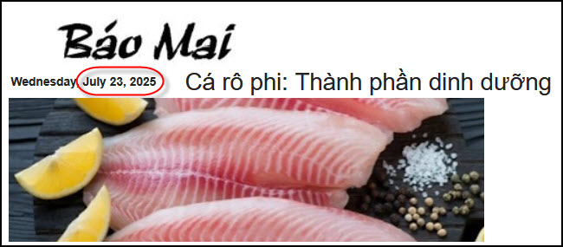
Nguồn tin và chi tiết: https://baomai.blogspot.com/2025/07/ca-ro-phi-thanh-phan-dinh-duong.html
( trích - >)
Cá rô phi: Thành phần dinh dưỡng

Do đó, loại cá này được nhiều người ưa chuộng. Tuy nhiên nhiều nghiên cứu đã làm nổi bật những lo ngại về hàm lượng chất béo có trong cá rô phi. Theo các chuyên gia, lợi ích và nguy hiểm của cá rô phi phụ thuộc phần lớn vào sự khác biệt trong việc nuôi trồng cá.

1_ Tìm hiểu về cá rô phi

Theo các nhà nghiên cứu, từ hình ảnh minh họa từ các ngôi mộ Ai Cập cho thấy cá rô phi được nuôi cách đây hơn 3.000 năm. Trên thực tế, cá rô phi có thể là một trong những loài cá đầu tiên từng được nuôi. Kể từ thời điểm đó, nuôi cá rô phi đã có sự phát triển bùng nổ và được xếp hạng là loài cá được nuôi nhiều thứ hai trên hành tinh.

Cá rô phi là một loại cá nước ngọt có tên tiếng Anh là cichlid. Cá rô phi hoang có nguồn gốc từ châu Phi. Tuy nhiên, hiện nay loài cá này đã có mặt ở khắp các nước trên thế giới và được nuôi ở hơn 135 quốc gia. Cho đến nay, Trung Quốc là quốc gia có sản xuất cá rô phi lớn nhất thế giới. Họ sản xuất hơn 1,6 triệu tấn cá mỗi năm và cung cấp phần lớn lượng cá rô phi nhập khẩu của Hoa Kỳ.

Đặc điểm của loại cá này là dễ nuôi và phát triển. Bởi chúng có thể sống trong không gian đông đúc, lớn nhanh và thức ăn cho cá cũng có giá thành thấp. Thuận lợi trong việc nuôi trồng giúp giá thành của cá rô phi cũng thấp hơn so với các loài thủy sản nước ngọt khác. Cá rô phi là loại cá có vị thanh nhẹ nên đây là một lựa chọn tuyệt vời cho những người mới tập ăn hải sản. Là một loại cá trắng đa năng, cá rô phi có thể kết hợp hoàn hảo với hầu hết các loại gia vị và nước sốt, đồng thời có thể thay thế tốt cho thịt gà trong các bữa ăn.

2_ Thành phần dinh dưỡng của cá rô phi

Cá rô phi có nguồn protein và chất dinh dưỡng tuyệt vời. Trong khoảng 100 gram cá rô phi chứa 26 gram protein và 128 calo. Bên cạnh đó, loài cá này còn có hàm lượng vitamin, khoáng chất, niacin, vitamin B12, phốt pho, selen và kali cao.
Thành phần dinh dưỡng cá rô phi có trong 100 gram cá rô phi như sau:
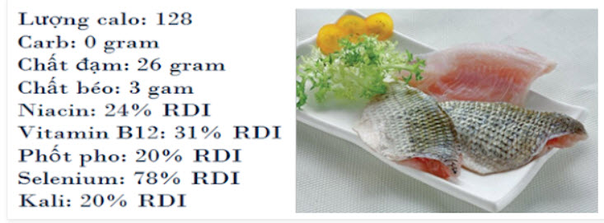

3_ Những rủi ro khi ăn cá rô phi
Nhiều nghiên cứu chỉ ra rằng sự mất cân bằng giữa omega 6 và omega 3 trong cá rô phi sẽ làm tăng nguy cơ gây gây viêm. Thực tế, cá được coi là thực phẩm lành mạnh nhất bởi chúng có chứa hàm lượng lớn omega-3 và omega-6 như: cá hồi, cá ngừ, cá mòi... Omega-3 được biết đến là chất béo lành mạnh giúp giảm viêm và chất béo trung tính trong máu. Omega-3 rất quan trọng đối với chức năng miễn dịch và quá trình đông máu. Bổ sung chất dinh dưỡng này thường xuyên sẽ giúp bạn ngăn ngừa khả năng mắc bệnh tim mạch.

Cơ thể không thể tự tạo omega 3 và omega 6, nên chúng ta cần hấp thụ cả hai chất này từ chế độ ăn uống. Tuy nhiên, hàm lượng axit béo omega 3 trong cá rô phi thấp hơn ít nhất mười lần omega-3 cá hồi. Hơn nữa, cá rô phi chứa nhiều axit béo omega-6 hơn omega-3. Axit béo omega-6 còn gây nhiều tranh cãi, tuy nhiên, chất dinh dưỡng này được cho là kém lành mạnh hơn omega-3. Thậm chí việc ăn quá nhiều thực phẩm giàu axit béo omega 6 có thể gây hại cho sức khỏe và tăng nguy cơ bị viêm. Nhiều chuyên gia chỉ ra rằng nếu bạn đang mắc các bệnh liên quan đến viêm nhiễm như bệnh tim thì nên hạn chế ăn cá rô phi.

Chúng ta nên đặt mục tiêu nhận omega-6 chủ yếu từ các loại thực phẩm giàu chất dinh dưỡng như quả hạch, các loại hạt thay vì từ thực phẩm chế biến sẵn như thức ăn nhanh và đồ ăn nhẹ đóng gói như bánh quy, khoai tây chiên.

Theo báo cáo từ Cơ quan Quản lý Thực phẩm và Dược phẩm Hoa Kỳ (FDA) tiết lộ rằng cá nuôi ở Trung cộng thường được cho ăn phân của động vật chăn nuôi. Phương pháp chăn nuôi này sẽ giúp người chủ trang trại tiết kiệm được chi phí nhưng lại khiến cá dễ nhiễm các loại vi khuẩn như Salmonella. Loại vi khuẩn này được tìm thấy trong chất thải động vật có thể làm ô nhiễm nước và làm tăng nguy cơ mắc các bệnh lý.

Bên cạnh đó, cá rô phi là loài ăn tạp, ăn thực vật phù du, sinh vật sống dưới nước, thực vật thủy sinh, động vật không xương sống nhỏ, động vật đáy, mảnh vụn và màng vi khuẩn có liên quan đến mảnh vụn.

Năm 2007-2012, đã có 187 lô hàng cá rô phi từ Trung cộng bị FDA từ chối do không đáp ứng đủ các tiêu chuẩn an toàn. Cơ quan chức năng tìm thấy trong các lô hàng này có chứa các hóa chất như: lượng dư thừa thuốc thú ý và các chất phụ gia không an toàn. Những chất này khi đi vào cơ thể con người có thể dẫn đến nhiều bệnh lý, thậm chí là ung thư.

Do đó, các chuyên gia khuyến cáo bạn nên sử dụng các loại cá được nuôi và có nguồn gốc từ Hoa Kỳ, Canada, Hà Lan, Peru, Ecuador,.. Cá rô đánh bắt tự nhiên sẽ tốt và dinh dưỡng hơn các loại cá nuôi trồng. Một số loại cá hồi, cá trích có nhiều omega 3 hơn cá rô phi và an toàn hơn khi sử dụng. (< - hết trích)
HCD : Thưa các bạn tôi thấy cá rô phi là món bán nhiều trong chợ thực phẩm tại Mỹ, giá tương đối dễ chịu, nó là nguồn protein rẻ tiền cho nhiêu gia đình, Cá rô phi là nguồn protein chất lượng cao, ít calo và chứa nhiều vitamin B12, niacin, selen, phốt pho và kali. Tôi để chữ màu den từ đây.
Nay thấy bài báo viết có vẽ hơi hăm dọa có khi làm cho nhiều người không dám ăn. Do đó tôi sửa lại vài chỗ gây hiểu lầm hay có khi phóng đại.
Bài báo có nhiều thông tin đúng, nhưng cũng chứa một số chỗ thiếu chính xác, cường điệu, hoặc chưa đúng với khoa học hiện tại.
Dưới đây là phần phân tích từng phần :
1. Bài báo nói : "Sự mất cân bằng giữa omega-6 và omega-3 trong cá rô phi làm tăng nguy cơ viêm": Omega-6 là axit béo thiết yếu, cần thiết cho cơ thể. Viết như vậy gây hiểu lầm, thực tế: Omega-6 không phải luôn "gây viêm". Cơ thể cần cả omega-3 và omega-6. Mối quan hệ giữa omega-6 và chuyện gây viêm phụ thuộc vào chế độ ăn uống tổng quát, không chỉ do ăn cá rô phi. Các nghiên cứu chưa kết luận cá rô phi gây viêm cho người khỏe mạnh nếu ăn vừa phải.
Cá rô phi có tỷ lệ omega-6:omega-3 cao (~10:1 đến 11:1), kém lý tưởng hơn cá béo .Tỷ lệ omega-3 thấp hơn cá hồi. Tuy nhiên, điều đó không khiến nó có hại.
2. Nói "Cá rô phi nuôi ở Trung Quốc thường được cho ăn phân động vật": Sai lệch và không cập nhật — Dù có trong quá khứ có việc sử dụng phân lên men như một phần thức ăn, nhưng không phải là được thực hành phổ thông mọi nơi hiện nay. Các sản phẩm cá nhập vào Mỹ đều phải tuân thủ kiểm soát của FDA. FDA không khuyến cáo toàn dân tránh cá rô phi Trung Quốc, mà chỉ ngăn lô hàng cụ thể không đạt tiêu chuẩn.
3.Bài báo nói "Ăn cá rô phi gây viêm, tăng nguy cơ bệnh tim": Không có bằng chứng rõ ràng rằng ăn cá rô phi gây viêm hoặc tăng bệnh tim mạch trên người. Cá rô phi vẫn được Hiệp hội Tim mạch Hoa Kỳ (AHA) xem là lựa chọn protein lành mạnh, miễn là chế biến ít dầu mỡ và không chiên.
4. Nói rằng Cá rô phi ăn tạp nên dễ nhiễm bẩn? Việc cá rô phi ăn tạp không phải là vấn đề y khoa. Nhiều loài cá hoang dã cũng ăn tạp. Điều quan trọng là môi trường nuôi và thức ăn được kiểm soát để đảm bảo an toàn thực phẩm. Hệ tiêu hóa cá rô phi rất thích hợp với chế độ ăn đa dạng. Cá nuôi trong môi trường kiểm soát vẫn hoàn toàn an toàn. Cá rô phi không phải là “kém lành mạnh”, nó là nguồn protein nạc, ít calo, ít cholesterol và chứa nhiều vi chất dinh dưỡng. Tuy không giàu omega-3 như cá hồi, nhưng vẫn là lựa chọn tốt nếu được nuôi trong điều kiện an toàn.
5. Nói FDA từ chối 187 lô hàng cá rô phi Trung Quốc (2007–2012): FDA từng từ chối nhiều lô hàng cá rô phi từ Trung Quốc do phát giác dư lượng thuốc thú y và hóa chất không an toàn. Nhưng việc này không có nghĩa là tất cả cá từ Trung Quốc đều không an toàn. FDA kiểm tra rất nhiều lô hàng mỗi năm, và từ chối cũng xảy ra với hàng hóa từ các nước khác (bao gồm cả Mỹ).
6. Nói Cá rô phi gây ung thư? Không có bằng chứng cho thấy bản thân cá rô phi gây ung thư. Nguy cơ chỉ xuất hiện nếu cá bị nhiễm hóa chất độc hại hoặc vi khuẩn trong những trại nuôi cá không đảm bảo. Đa số tôm bán trong tiệm thực phẩm cũng là tôm nuôi.
HCD: Cũng như mọi chuyện khác, các bạn hãy tin ở chính mình, đừng tin tôi, có khi tôi sai. Tôi không phải là người chuyên môn đâu.

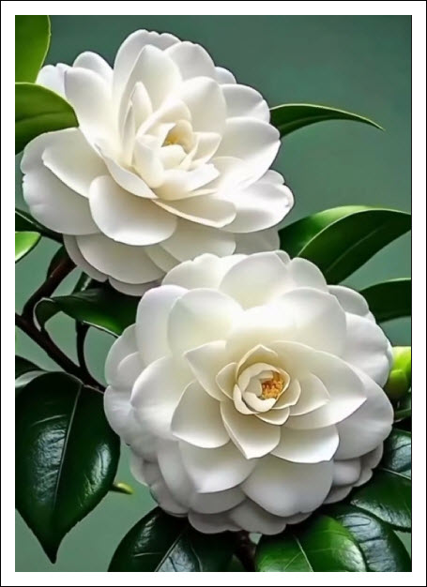

-----===<o0o>===-----

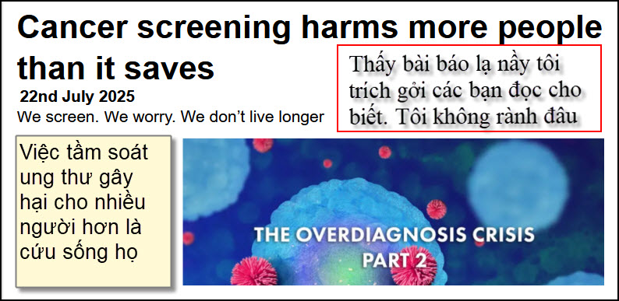
Nguồn tin và chi tiết: https://iai.tv/articles/cancer-screening-harms-more-people-than-it-saves-auid-3264?_auid=2020
HCD Tóm tắt bài báo:
“Việc tầm soát ung thư gây hại cho nhiều người hơn là cứu sống họ” –Dr H. Gilbert Welch
Bác sĩ H. Gilbert Welch lập luận rằng việc tầm soát ung thư hàng loạt thường không kéo dài tuổi thọ và có thể gây hại nhiều hơn lợi.
Dẫn chứng chính là một nghiên cứu kéo dài 30 năm với hơn 50.000 người về sàng lọc ung thư đại trực tràng. Kết quả: mặc dù tỷ lệ tử vong do ung thư đại trực tràng có giảm nhẹ, nhưng tuổi thọ trung bình giữa nhóm được sàng lọc và nhóm không sàng lọc là như nhau.
Ông lý giải rằng phần lớn mọi người có nguy cơ tử vong vì ung thư rất thấp. Ngay cả khi sàng lọc phát hiện sớm và điều trị được ung thư, người đó vẫn có thể tử vong cùng thời điểm do nguyên nhân khác. Ngoài ra, một số người còn bị tổn hại chính từ việc truy tầm sàng lọc, như có thể bị biến chứng, điều trị quá mức, hoặc gặp báo động giả gây lo lắng và can thiệp y khoa không cần thiết.
Đặc biệt, chẩn đoán quá mức là một vấn đề lớn: nhiều ca ung thư được phát hiện vốn không nguy hiểm và không cần điều trị, nhưng bệnh nhân vẫn phải chịu các biện pháp y khoa nặng nề. Ví dụ, gần 50% phụ nữ chụp nhũ ảnh hàng năm trong 10 năm sẽ nhận ít nhất một kết quả dương tính giả, dẫn đến sinh thiết hoặc chụp chiếu thêm.
Tác giả cũng nêu rằng cá nhân ông chọn không sàng lọc ung thư tuyến tiền liệt, dù biết mình có nguy cơ, vì lợi ích nhỏ hơn nhiều so với nguy cơ tổn hại.
Ông kết luận rằng: chúng ta đã đặt quá nhiều kỳ vọng vào tầm soát ung thư, trong khi lợi ích thực tế rất nhỏ và không ảnh hưởng đến tuổi thọ dân số. Thay vì đổ tiền vào tìm bệnh ở người khỏe mạnh, nên tập trung chăm sóc tốt hơn cho những người đã thật sự mắc bệnh.
HCD: Ý kiến riêng của tôi. Cũng như mọi chuyện khác, các bạn hãy tin ở chính mình, đừng tin tôi, có khi tôi sai. Tôi không phải là người chuyên môn đâu.
Bài viết của Bác sĩ H. Gilbert Welch nêu ra một loạt quan điểm gây tranh cãi về việc tầm soát ung thư, và có nhiều điểm phù hợp với hiểu biết y khoa hiện đại, tuy nhiên có những thứ cần xem lại:
1. Không có nghĩa là mọi tầm kiếm xét nghiệm đều vô ích: Các chương trình tìm kiếm có bằng chứng khoa học mạnh mẽ, vẫn được khuyến khích của nhiều tổ chức y khoa quốc tế: Ung thư vú (phụ nữ 50–74 tuổi, 1–2 năm/lần) Ung thư cổ tử cung (Pap smear, HPV test) Ung thư đại trực tràng (từ 45 tuổi trở lên) Ung thư phổi (với người có tiền sử hút thuốc nặng)
2. Hiểu sai không truy tìm sẽ dẫn đến bỏ lỡ cơ hội cứu sống thật sự. Nếu không truy tìm, một số bệnh nhân có thể bỏ qua các xét nghiệm cứu sống trong nhóm nguy cơ cao hoặc đúng chỉ định.
3. Không thể đánh giá hiệu quả tầm soát chỉ dựa vào tuổi thọ chung. Giảm tử vong do một loại ung thư có giá trị thực tế cho người bệnh, dù không thay đổi tỷ lệ tử vong chung. Chất lượng cuộc sống, giảm đau đớn do biến chứng ung thư muộn cũng là lợi ích đáng kể.

-----===<o0o>===-----
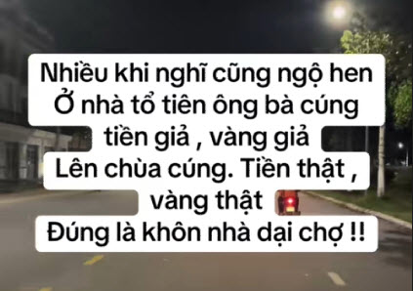
Thưa quí bạn có cái email hoax nầy gởi đi cho nhiểu người
( trích - >)
Quý vị hảy thông báo cho tất cả thân hữu của mình chớ có mở mail có tên sau đây : agnes34130@hotmail.fr
Đây là đại ý bản tin :

Đạo tặ̣c: agnes34130@hotmail.fr, hắn sẽ thu hết tài nguyên trên PC của Quý vị và luôn cả tên của các thân hữu có liên hệ với Quý vị.
Tin nầy do đài phát thanh EUROPE I phóng đi hôm qua. Từ nay khi Quý vị gặp phài lời mời INVITATION hay câu hỏi vớ vẩn SAO ẢNH CỦA BẠN CÓ TRÊN SITE NẦY? Quý vị nhớ là chớ có tò mò mở ra, virus sẽ chui vào PC của Quý vị ngay.
Con virus nầy kinh khủng ở chổ nó được gởi cho Quý vị qua tên tuổi của một thân hữu đáng tin của Quý vị.
Xin Quý vị chuyển ngay tin khẩn nầy cho tất cả thân hữu của Quý vị.
(< - hết trích)

HCD: Kính thưa các bạn Những tin như vậy thường là do thù oán cá nhân người ta post lên để hại nhau
Nếu là một hacker thật sự thì không bao giờ họ lưu lại dấu vết, đâu có làm sao biết đươc email address của họ.
Người ta không biết gì về họ hết, ngay như chính phủ cũng phải điều tra và truy tầm khá lâu may ra mới tìm ra được dấu vết của họ. Họ đâu có bao giờ để lại email address hay bất cứ dấu tay nào đâu, do đó đừng tin, đây chỉ là thù oán cá nhân mà thôi,
Thưa bác sĩ hoaxkiller có đề cập tới cái hoax này chi tiết ở link sau:
http://www.hoaxkiller.fr/hoax/2009/virus-agnes34130.htm
-----===<o0o>===-----

Nguồn tin và chi tiết: https://www.teslarati.com/tesla-q2-2025-vehicle-safety-report-fsd-10x-safer/?utm_source=flipboard&utm_content=TESLARATI/magazine/TESLARATI
HCD Tóm tắt bài báo
Báo cáo an toàn quý 2/2025 của Tesla: Hệ thống FSD giúp lái xe an toàn gấp gần 10 lần
Ngày 23/7/2025, Tesla công bố báo cáo an toàn phương tiện mới nhất, khẳng định rằng các công nghệ như Autopilot và Full Self-Driving (FSD) là những tính năng an toàn vượt trội của hãng.
Trong quý 2/2025, các xe dùng Autopilot chỉ gặp một tai nạn sau mỗi 6,69 triệu dặm.
Trong khi đó: Xe Tesla không dùng Autopilot ghi nhận 1 tai nạn sau mỗi 963.000 dặm.
Theo tài liệu 2023 từ NHTSA và FHWA, mức trung bình tại Mỹ là 1 tai nạn mỗi 702.000 dặm. (xe xăng và xe điện tính chung)

Elon Musk cho rằng FSD chính là công nghệ an toàn nhất của Tesla. Hệ thống này cho phép xe tự vận hành không cần người điều khiển, và đang được thử nghiệm thực tế qua dịch vụ Robotaxi tại Austin, Texas. Người dùng đánh giá xe chạy an toàn, tự tin và thận trọng.
Ngoài ra, FSD không bao giờ bị mệt mỏi, xao lãng hay say xỉn — những yếu tố thường gây tai nạn ở con người — giúp xe Tesla trở thành một trong những phương tiện an toàn nhất hiện nay.
HCD: Nhận xét: Hiện giờ xe Tesla chạy tự động (FSD) đúng luật và an toàn hơn người lái rất xa. Tesla chỉ yêu cầu tài xế ngồi sau tay lái để “có gì” thì can thiệp ngay. Tôi để chữ màu den từ đây.
Yêu cầu nầy cũng có yếu tố pháp lý, tức Tesla tránh chịu trách nhiệm bồi thường. Tuy nhiên trong vùng “lảnh thổ” giới hạn thì Waymo (robot taxis) chạy hay hơn Tesla. Tesla chỉ dùng camera, Waymo dùng camera, ultrasound sensor, Lidar ....

-----===<o0o>===-----
Chuyện vui “cóp” từ email anh Hãn
Làm Sao Cô Ấy Biết Được??
Hai linh mục quyết định đi nghỉ mát ở Goa.
Họ quyết tâm biến chuyến đi này thành một kỳ nghỉ thực sự bằng cách không mặc bất cứ thứ gì cho thấy họ là linh mục.
Lần này, họ sẽ tận hưởng kỳ nghỉ như những người bình thường.
Ngay khi máy bay hạ cánh, họ đến ngay một cửa hàng và mua những chiếc quần short, áo sơ mi, dép sandal, kính mát... “cực kỳ “ lòe loẹt.
Sáng hôm sau, họ ra bãi biển trong bộ dạng "khách du lịch" đầy màu sắc.
Họ ngồi trên ghế bãi biển, thưởng thức đồ uống, ánh nắng và cảnh vật thì bất ngờ một cô gái tóc vàng cực kỳ xinh đẹp trong bộ bikini đi thẳng về phía họ.
Họ không thể không nhìn chằm chằm.
Khi cô gái đi ngang qua, cô mỉm cười và nói: "Chào buổi sáng, Cha." rồi lại nói tiếp: "Chào buổi sáng, Cha.", gật đầu chào từng người một, sau đó bước đi.
Cả hai đều sững sờ. Trời ơi, sao cô ấy biết họ là linh mục chứ?
Hôm sau, họ quay lại cửa hàng và mua những bộ đồ còn lòe loẹt hơn nữa.
Chúng sặc sỡ đến mức bạn loá mắt trước khi nhìn thấy họ!
Lần nữa, trong bộ đồ mới, họ lại ngồi xuống ghế và tận hưởng ánh nắng.
Một lúc sau, lại là cô gái tóc vàng xinh đẹp đó, lần này mặc bikini màu khác, thong thả bước về phía họ.
Cô lại gật đầu chào từng người: "Chào buổi sáng, Cha.", "Chào buổi sáng, Cha." rồi định bước đi.
Một trong hai linh mục không chịu nổi nữa, gọi lại:
"Khoan đã, cô gái trẻ."
"Dạ, thưa Cha?"
"Chúng tôi đúng là linh mục, và chúng tôi tự hào vì điều đó. Nhưng tôi phải biết – làm sao mà cô biết chúng tôi là linh mục, trong khi chúng tôi ăn mặc thế này?"
Cô mỉm cười đáp:
"Thưa Cha, là con đây – Sơ Nicole"
-----===<o0o>===-----
Hôm nay xin gởi các bạn hai câu đố hơi khó, nhất là câu số 1
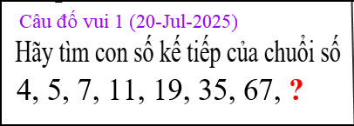

From: an cao <an4648@
Sent: Monday, July 21, 2025 9:55 CH
Subject: Re: [quanvenduong] Quang cao gia danh tin khoa hoc, an trung moi ngay, nuoc tang luc co the gay ung thu, goc do vui

Kính thầy,
Tôi xin ghi đáp số của Câu đố vui 1 (20-Jul-2025) là 131. Lý do:
Nhìn vào các con số 4, 5, 7, 11, 19, 35, 67, ?
Thì thấy các số cách nhau theo qui luật: 1, 2, 4, 8,16, 32, 64
Đáp số: 67+64=131
Kính,
An Cao
HCD: Cám ơn anh An Cao. Đúng rồi đáp số là 131
-----===<o0o>===-----

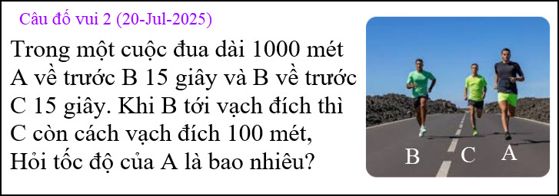

From: nang huynh <nlehuynh@
Sent: Tuesday, July 22, 2025 10:03 SA
To: dang chieu huynh <huy017@
Subject: Giải đáp các câu đố

Câu 1: ? = 131. ( 67+2^6 = 67+64)
Sai biệt giữa các số là lũy thừa của 2 ( tăng dần 2^0;2^1;2^2;2^3.....)

Câu 2: tốc độ của A : 500 m/phút
Gọi v,t là tốc độ và thời gian đi (phút) của A
Tốc độ của C = 100/0.25 = 400 m/phút
1000 = vt=400(t+0.5) vì A nhanh hơn C 30 giây
t = 2 phút và v = 500 m/phút
Cảm ơn Anh, chúc Anh mạnh khỏe
Năng
HCD: Cám ơn anh Năng. Câu 2 chưa đúng xin chờ các bạn xem lại.
Tôi để chữ màu den từ đây.
Giả sử tốc độ của ba người không đổi trong suốt cuộc đua.
Ta thấy B về trước C 15 giây và khi B tới đích thì C còn cách đích 100m.
Vậy thì tốc độ của C = (100/15) m / s (mét / giây)
Thời gian C cần để chạy 1000 m là [1000 / (100/15)] = 150 (giây).

B chạy ít hơn C 15 giây, vậy thì C tốn (150–15) giây = 135 giây để chạy hết 1000m
A chạy ít hơn B 15 giây, ta thấy thời gian A chạy 1000 là (135–15) = 120 giây.
Vì vậy, tốc độ của A sẽ bằng (1000/120) = 8.33
Tức là 8,33 mét/giây hay là 30km/h
-----===<o0o>===-----
Câu đố vui chỉ nhắm mục đích giúp quí bạn tập thể dục, không có ý lấy toán đố trong trường học dâu. Lấy tình cờ mà thôi.
